IM.271.13.2024

OPIS PRZEDMIOTU ZAMÓWIENIA

Przedmiotem zamówienia jest:

**wykonanie dokumentacji projektowo-kosztorysowej zgodnie z wytycznymi nr WR-D-42-2 dot. projektowania infrastruktury dla rowerów, na**

**Zadanie nr 1.** Budowęciągu pieszo-rowerowego wzdłuż ulicy Konopnickiej (od skrzyżowania z ul. Wybickiego do skrzyżowania z ul. Kotarbińskiego) o długości odcinka 350 m wraz z zatwierdzonym projektem organizacji ruchu **(wykonanie projektu zagospodarowania działki lub terenu, projektu architektoniczno –budowlanego i informacji BIOZ**w ciągu 35 dni od dnia podpisania umowy , a następnie złożenie wniosku o pozwolenie na budowę w Starostwie Powiatowym w ciągu 50 dni od dnia podpisania umowy.

Lokalizacja inwestycji dla zadania nr 1

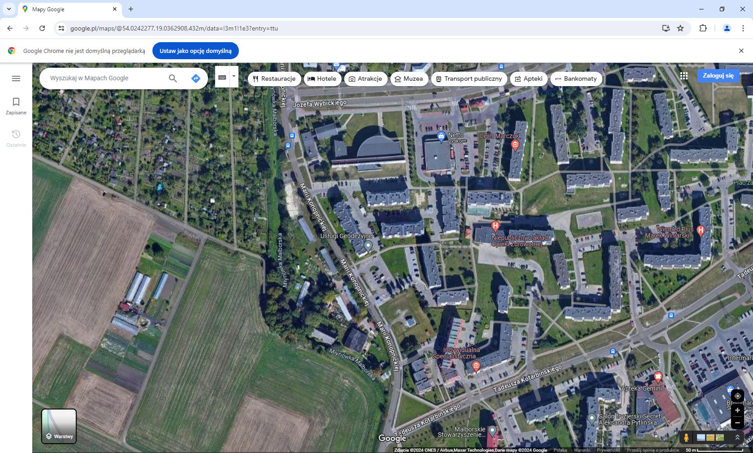

UL. Wybickiego

Ul. Kotarbińskiego

Proj. odc. ciągu pieszo-rowerowego wzdłuż ul. Konopnickiej o dł. 350 m

**Zadanie nr 2.** Budowę ciągu pieszo-rowerowego o długości odcinka 840 m wzdłuż ulicy Tczewskiej na odcinku od drogi krajowej nr 22 w kierunku ronda im. Związku Polaków „Młody Las” z zatwierdzonym projektem organizacji ruchu **(wykonanie projektu zagospodarowania działki lub terenu, projektu architektoniczno –budowlanego i informacji BIOZ** w ciągu 35 dni od dnia podpisania umowy , a następnie złożenie wniosku o pozwolenie na budowę w Starostwie Powiatowym w ciągu 50 dni od dnia podpisania umowy.

Lokalizacja inwestycji dla zadania nr 2

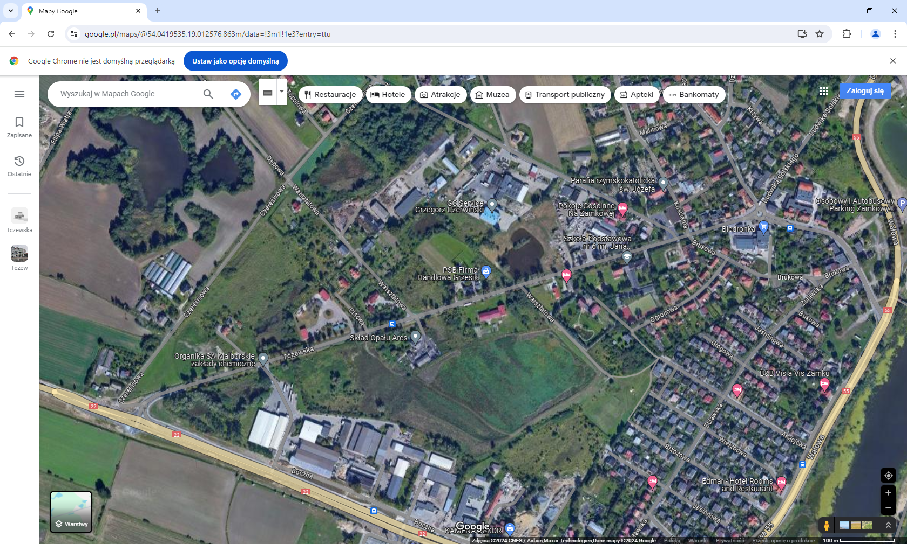

Proj. ciąg pieszo-rowerowy wzdłuż ulicy Tczewskiej o dł. 840 m